全国2014年4月高等教育自学考试全国统一命题考试
线性代数(经管类)试题
课程代码：04184
本试卷共4页，满分100分，考试时间150分钟。
2．为选择题。必须对应试卷上的题号使用28铅笔将“答题卡”的相应代码涂黑。
3．第二部分为非选择题。必须注明大、小题号，使用0．5毫米黑色字迹签字笔作答。
说明：在本卷中，A^{T}表示矩阵A的转置矩阵，A*表示矩阵A的伴随矩阵，E表示[最新年份咨询qq593777558]
单位矩阵，|A|表示方阵A的行列式，r(A)表示矩阵A的秩。
一、单项选择题(本大题共5小题，每小题2分，共10分)
。
1．设行列式 HYPERLINK "http://zk.ikaoti.cn/zikao.htm" EMBED Equation.DSMT4 \* MERGEFORMAT =3，删行列式 HYPERLINK "http://zk.ikaoti.cn/zikao.htm" EMBED Equation.DSMT4 \* MERGEFORMAT =
A.-15
B.-6
C.6
D.15
2．设A，B为4阶非零矩阵，且AB=0，若r(A)=3，则r(B)=
A.1
B.2
C.3
D.4
3．设向量组 HYPERLINK "http://zk.ikaoti.cn/zikao.htm" EMBED Equation.DSMT4 \* MERGEFORMAT =(1，0，0)^{T}， HYPERLINK "http://zk.ikaoti.cn/zikao.htm" EMBED Equation.DSMT4 \* MERGEFORMAT =(0，1，0)^{T}，则下列向量中可由 HYPERLINK "http://zk.ikaoti.cn/zikao.htm" EMBED Equation.DSMT4 \* MERGEFORMAT ， HYPERLINK "http://zk.ikaoti.cn/zikao.htm" EMBED Equation.DSMT4 \* MERGEFORMAT 线性表出的是
A.(0，-1，2)^{T}
B.(-1，2，0)^{T}
C.(-1，0，2)^{T}
D.(1，2，-1)^{T}
4．设A为3阶矩阵，且r(A)=2，若 HYPERLINK "http://zk.ikaoti.cn/zikao.htm" EMBED Equation.DSMT4 \* MERGEFORMAT ， HYPERLINK "http://zk.ikaoti.cn/zikao.htm" EMBED Equation.DSMT4 \* MERGEFORMAT 为齐次线性方程组Ax=0的两个不同的解。k为任意常数，则方程组Ax=0的通解为
A.k HYPERLINK "http://zk.ikaoti.cn/zikao.htm" EMBED Equation.DSMT4 \* MERGEFORMAT
B.k HYPERLINK "http://zk.ikaoti.cn/zikao.htm" EMBED Equation.DSMT4 \* MERGEFORMAT
C. HYPERLINK "http://zk.ikaoti.cn/zikao.htm" EMBED Equation.DSMT4 \* MERGEFORMAT
D. HYPERLINK "http://zk.ikaoti.cn/zikao.htm" EMBED Equation.DSMT4 \* MERGEFORMAT
5．二次型f(x₁,x₂,x₃)=x₁²+2x₂²+x₃²-2x₁x₂+4x₁x₃-2x₂x₃的矩阵是
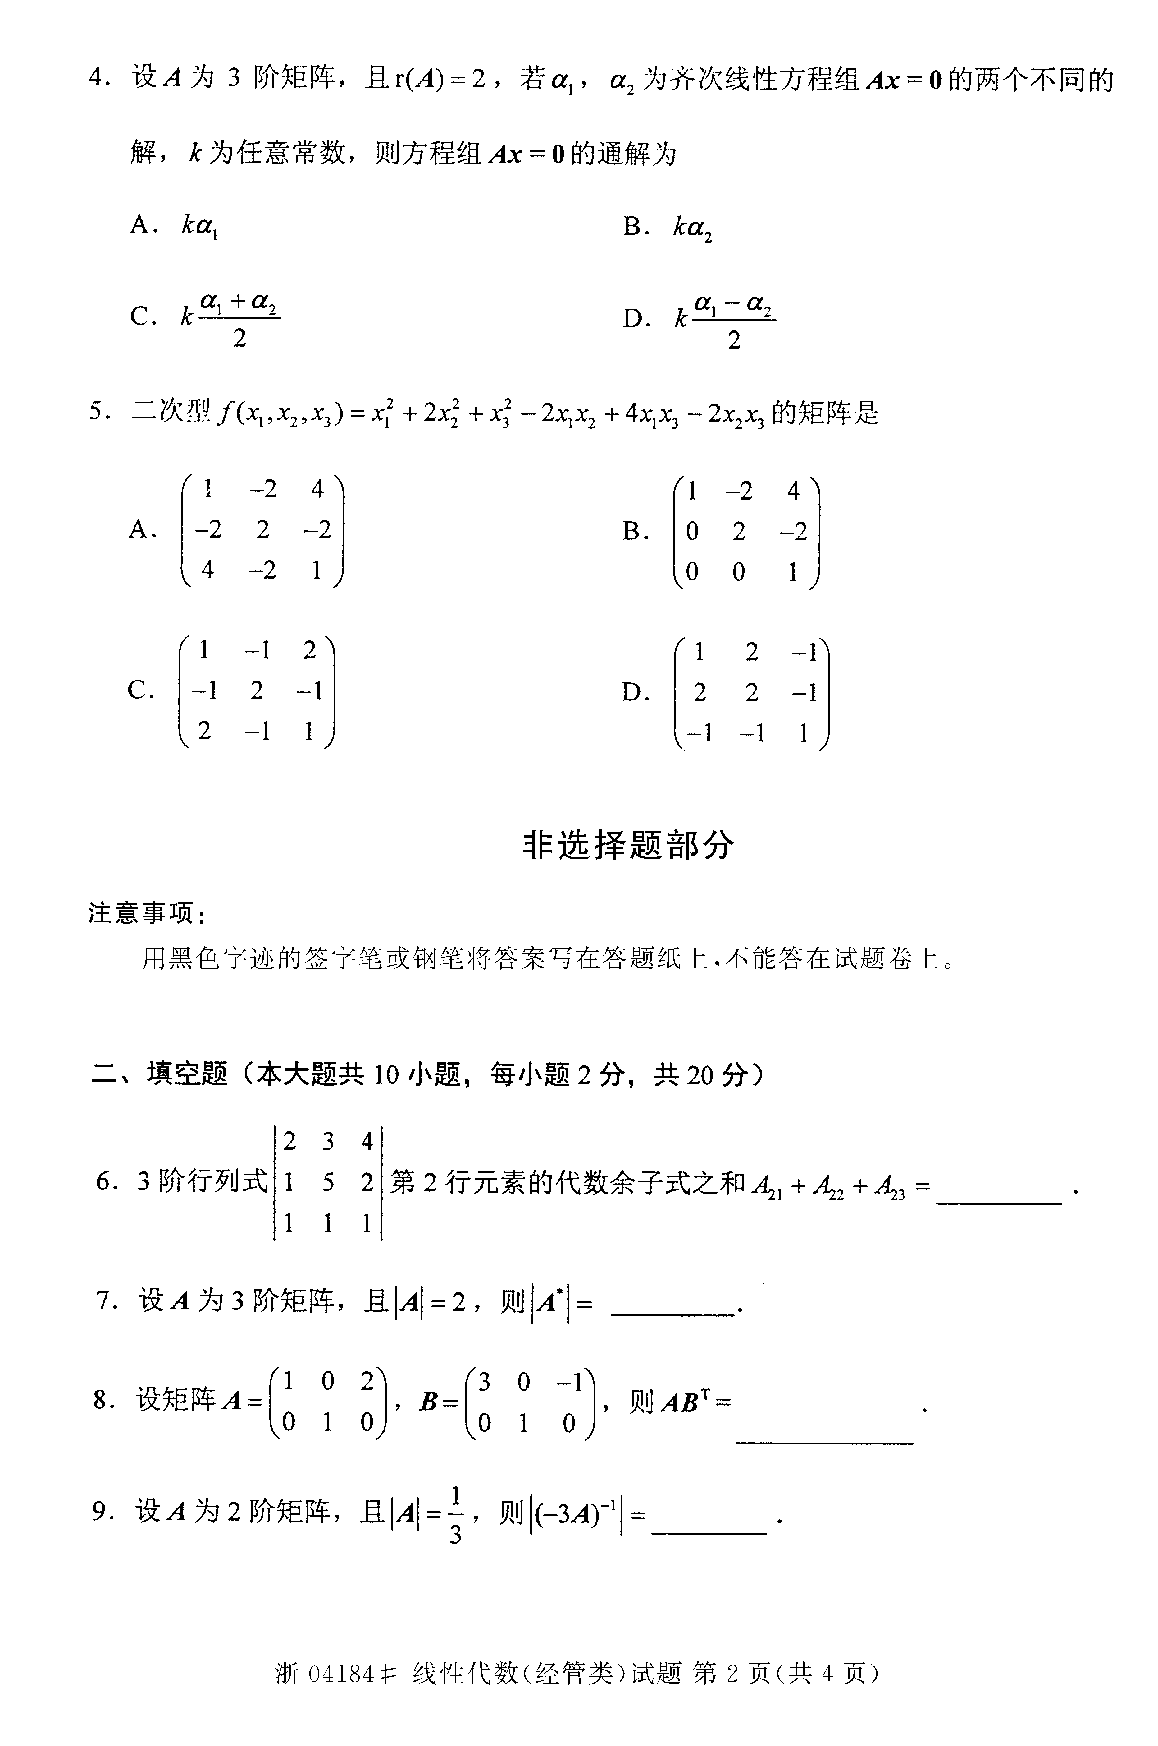
二、填空题（本大题共10小题，每小题2分，共20分）
请在答题上作答。
6．3阶行列式 HYPERLINK "http://zk.ikaoti.cn/zikao.htm" EMBED Equation.DSMT4 \* MERGEFORMAT 第2行元素的代数余子式之和A₂₁+A₂₂+A₂₃=________．
7．设A为3阶矩阵，且|A|=2，则|A*|=________．
8．设矩阵A= HYPERLINK "http://zk.ikaoti.cn/zikao.htm" EMBED Equation.DSMT4 \* MERGEFORMAT ，B= HYPERLINK "http://zk.ikaoti.cn/zikao.htm" EMBED Equation.DSMT4 \* MERGEFORMAT ，则AB^{T}=________．
9．设A为2阶矩阵，且|A|= HYPERLINK "http://zk.ikaoti.cn/zikao.htm" EMBED Equation.DSMT4 \* MERGEFORMAT ，则|(-3A)^{-l}|=________．
10．若向量组 HYPERLINK "http://zk.ikaoti.cn/zikao.htm" EMBED Equation.DSMT4 \* MERGEFORMAT =(1，-2，2)^{T}， HYPERLINK "http://zk.ikaoti.cn/zikao.htm" EMBED Equation.DSMT4 \* MERGEFORMAT =(2，0，1)^{T}， HYPERLINK "http://zk.ikaoti.cn/zikao.htm" EMBED Equation.DSMT4 \* MERGEFORMAT =(3，k，3)^{T}线性相关，则数k=________．
11．与向量(3，-4)正交的一个单位向量为________．
12．齐次线性方程组 HYPERLINK "http://zk.ikaoti.cn/zikao.htm" EMBED Equation.DSMT4 \* MERGEFORMAT 的基础解系所含解向量个数为________．
13．设3阶矩阵A的秩为2， HYPERLINK "http://zk.ikaoti.cn/zikao.htm" EMBED Equation.DSMT4 \* MERGEFORMAT ， HYPERLINK "http://zk.ikaoti.cn/zikao.htm" EMBED Equation.DSMT4 \* MERGEFORMAT 为非齐次线性方程组Ax=b的两个不同解，则方程组Ax=b的通解为______
14.设A为2阶矩阵，若矩阵2E-A,3E-A均不可逆，则 HYPERLINK "http://zk.ikaoti.cn/zikao.htm" EMBED Equation.DSMT4 \* MERGEFORMAT ______.
15.二次型 HYPERLINK "http://zk.ikaoti.cn/zikao.htm" EMBED Equation.DSMT4 \* MERGEFORMAT 的正惯性指数为______.
三、计算题（本大题共7小题，每小题9分，共63分）[本科目答案页面导航：http://zk.ikaoti.cn/zikao.htm]
16.计算行列式 HYPERLINK "http://zk.ikaoti.cn/zikao.htm" EMBED Equation.DSMT4 \* MERGEFORMAT 的值.
17.设矩阵 HYPERLINK "http://zk.ikaoti.cn/zikao.htm" EMBED Equation.DSMT4 \* MERGEFORMAT ,矩阵X满足XA=B，求X.
18.将可逆矩阵 HYPERLINK "http://zk.ikaoti.cn/zikao.htm" EMBED Equation.DSMT4 \* MERGEFORMAT 表示为初等矩阵的乘积.
19.求向量组 HYPERLINK "http://zk.ikaoti.cn/zikao.htm" EMBED Equation.DSMT4 \* MERGEFORMAT HYPERLINK "http://zk.ikaoti.cn/zikao.htm" EMBED Equation.DSMT4 \* MERGEFORMAT HYPERLINK "http://zk.ikaoti.cn/zikao.htm" EMBED Equation.DSMT4 \* MERGEFORMAT ,[最新年份咨询qq593777558]
HYPERLINK "http://zk.ikaoti.cn/zikao.htm" EMBED Equation.DSMT4 \* MERGEFORMAT , HYPERLINK "http://zk.ikaoti.cn/zikao.htm" EMBED Equation.DSMT4 \* MERGEFORMAT 的秩和一个极大线性无关组，并将向量组中的其余向量由该极大线性无关组线性表出.
0.求线性方程组 HYPERLINK "http://zk.ikaoti.cn/zikao.htm" EMBED Equation.DSMT4 \* MERGEFORMAT 的通解.
（要求用它的一个特解和导出组的基础解系表示）[[微信公众号：ikaoti]
21.已知矩阵 HYPERLINK "http://zk.ikaoti.cn/zikao.htm" EMBED Equation.DSMT4 \* MERGEFORMAT 的一个特征值为1，求数a，并求正交矩阵Q和对角矩阵Λ，使得 HYPERLINK "http://zk.ikaoti.cn/zikao.htm" EMBED Equation.DSMT4 \* MERGEFORMAT .
22.用配方法化二次型 HYPERLINK "http://zk.ikaoti.cn/zikao.htm" EMBED Equation.DSMT4 \* MERGEFORMAT 为标准形，并写出所作的可逆线性变换.
